MEDIENINFORMATION

Würth Elektronik stellt PFC-Induktivitäten-Reihe vor
Robuste PFC-Chokes
Waldenburg, 17. August 2023 – Würth Elektronik hat WE-TORPFC, eine Reihe von 17 neuen PFC-Drosseln vorgestellt. Die Ringkerndrosseln eignen sich für CCM-Boost-Wandler (Continuous-Conduction-Mode) und können Leistungen bis zu mehreren kW abgeben. Erhältlich in unterschiedlichen Größen, Induktivitätswerten von 118 bis 720 µH und Nennströmen bis zu 48 A eignet sich die Serie für die aktive Leistungsfaktorkorrektur, industrielle Wechselrichter, Solarwechselrichter und viele andere Anwendungen.
Im Gegensatz zu herkömmlichen Power-Factor-Correction-(PFC)-Induktivitäten zeichnet sich die neue Serie von Würth Elektronik durch Flachdrahtwicklungen aus. Dies verringert Wicklungsverluste und verbessert das Temperaturverhalten. Die Induktivitäten-Serie ist für Temperaturen von -40°C bis 155°C und Betriebsspannungen bis zu 1000 V_{DC} ausgelegt. Die robusten Induktivitäten wurden in AEC-Q200-Zuverlässigkeitstests geprüft.
Die Ringkerndrosseln sind ab sofort ohne Mindestbestellwert ab Lager verfügbar, kostenlose Muster sind erhältlich.

Verfügbares Bildmaterial
Folgendes Bildmaterial steht druckfähig im Internet zum Download bereit: https://kk.htcm.de/press-releases/wuerth/
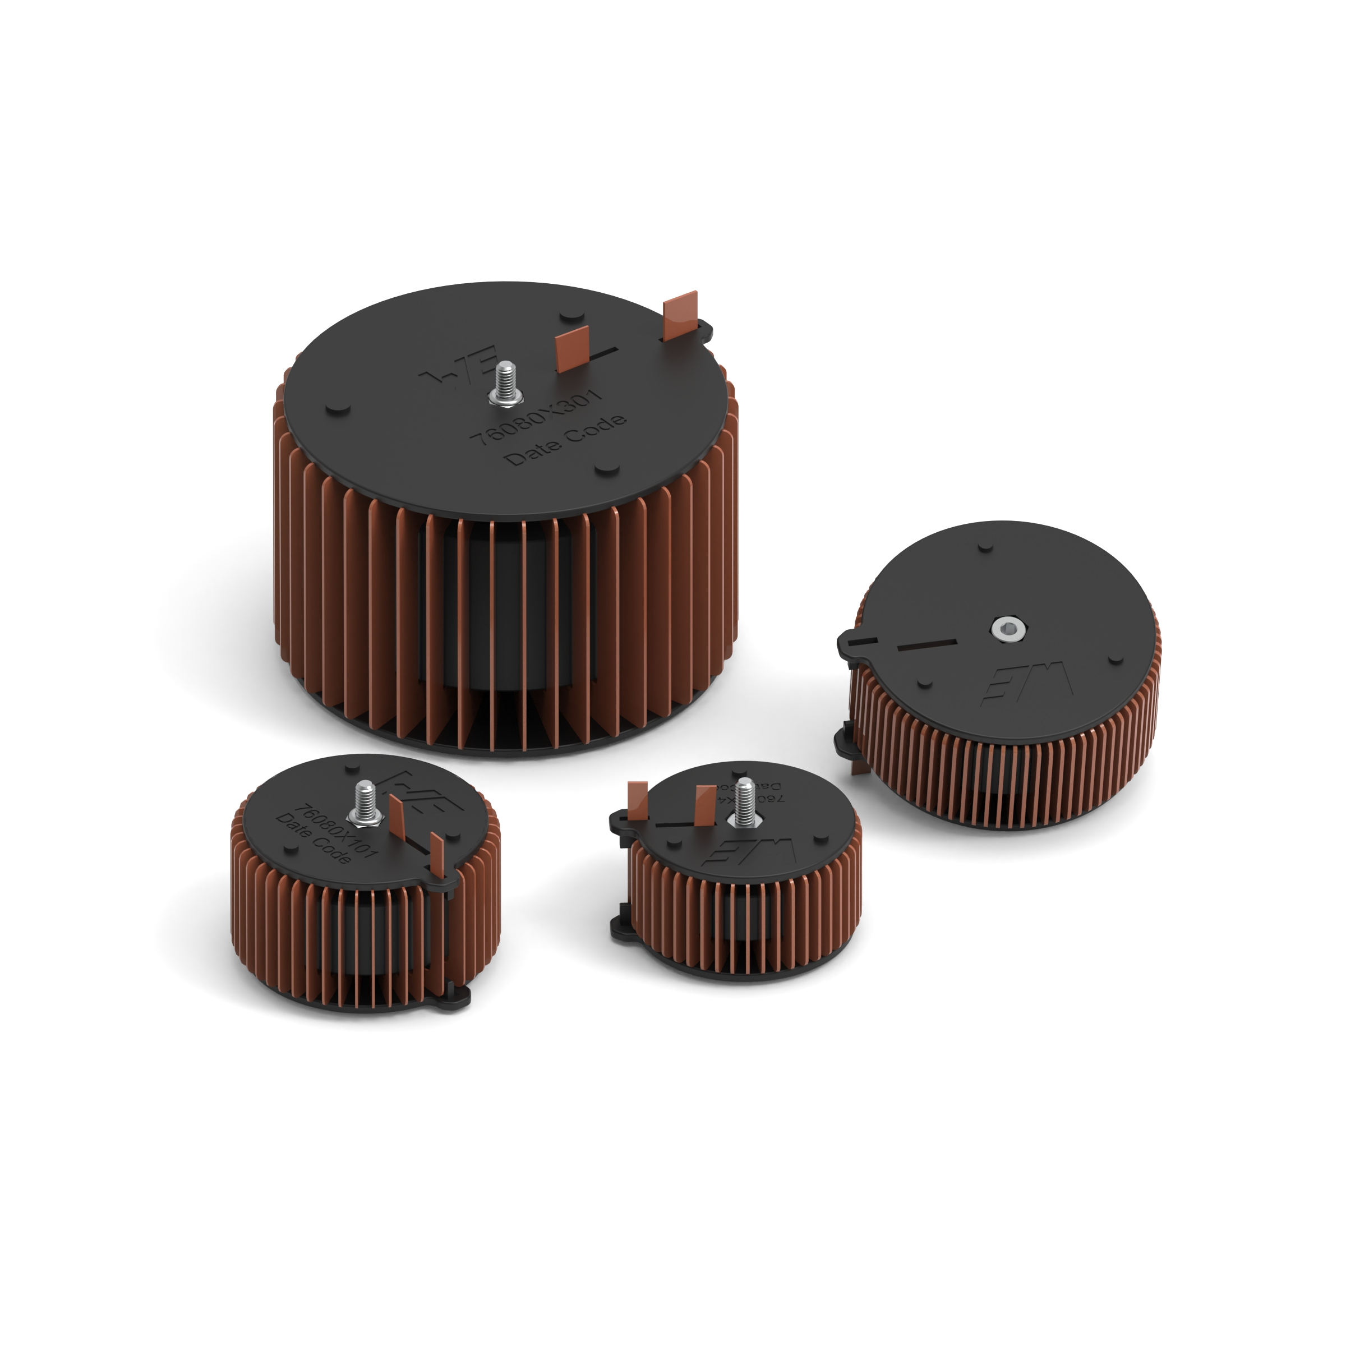
Eine neue Familie von PFC-Drosseln von Würth Elektronik
Bildquelle: Würth Elektronik

Über die Würth Elektronik eiSos Gruppe
Die Würth Elektronik eiSos Gruppe ist Hersteller elektronischer und elektromechanischer Bauelemente für die Elektronikindustrie und Technologie-Enabler für zukunftsweisende Elektroniklösungen. Würth Elektronik eiSos ist einer der größten europäischen Hersteller von passiven Bauteilen und in 50 Ländern aktiv. Fertigungsstandorte in Europa, Asien und Nordamerika versorgen die weltweit wachsende Kundenzahl.
Das Produktprogramm umfasst EMV-Komponenten, Induktivitäten, Übertrager, HF-Bauteile, Varistoren, Kondensatoren, Widerstände, Quarze, Oszillatoren, Power Module, Wireless Power Transfer, LEDs, Sensoren, Funkmodule, Steckverbinder, Stromversorgungselemente, Schalter, Taster, Verbindungstechnik, Sicherungshalter sowie Lösungen zur drahtlosen Datenübertragung.
Die Verfügbarkeit ab Lager aller Katalogbauteile ohne Mindestbestellmenge, kostenlose Muster und umfangreicher Support durch technische Vertriebsmitarbeitende und Auswahltools prägen die einzigartige Service-Orientierung des Unternehmens.
Würth Elektronik ist Teil der Würth-Gruppe, dem Weltmarktführer in der Entwicklung, der Herstellung und dem Vertrieb von Montage- und Befestigungsmaterial, und beschäftigt 8 200 Mitarbeitende. Im Jahr 2022 erwirtschaftete die Würth Elektronik Gruppe einen Umsatz von 1,33 Milliarden Euro.
Würth Elektronik: more than you expect!
Weitere Informationen unter www.we-online.com

Weitere Informationen:  Würth Elektronik eiSos GmbH & Co. KG  Sarah Hurst  Max-Eyth-Straße 1  74638 Waldenburg  Telefon: +49 7942 945-5186  E-Mail: sarah.hurst@we-online.de  www.we-online.com | Pressekontakt:  HighTech communications GmbH  Brigitte Basilio  Brunhamstraße 21  81249 München  Telefon: +49 89 500778-20  E-Mail: b.basilio@htcm.de  www.htcm.de

